
北京森途教育科技股份有限公司
2026年
平台使用说明书
森途学苑
职业能力与创业学习资源总库

一、《森途学苑-职业能力与创业学习资源总库》概述

1.1数据库简介
《森途学苑-职业能力与创业学习资源总库》（以下简称“森途学苑”）一直坚持以“提供优质知识服务”为宗旨在院校就业创业教育领域深耕数年，致力于构建一个包含就业创业于一体的完整职业生态学习系统，打通内容生产、知识服务一体化教学服务，为高校提供丰富的教学服务支持。
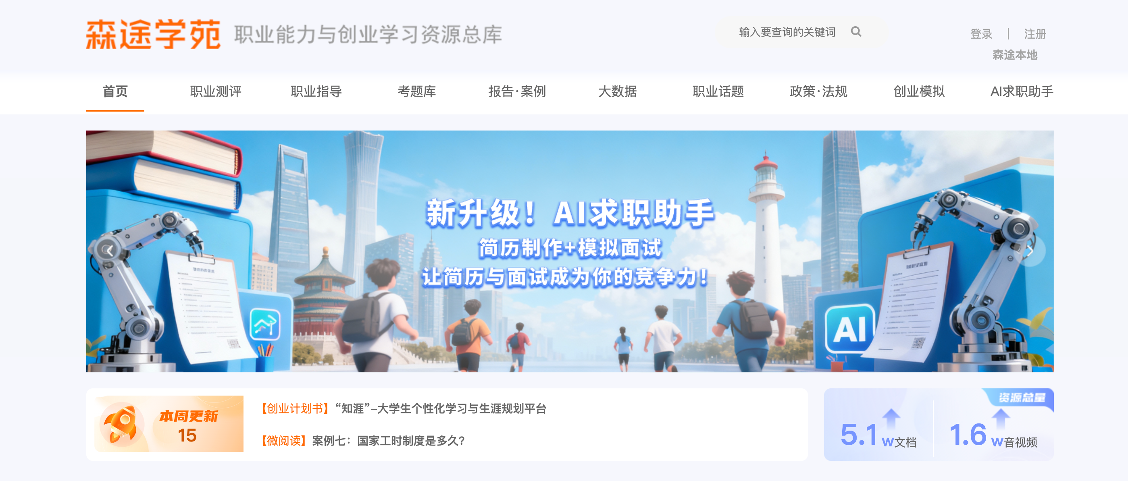
森途学苑汇聚多种优质资源，整合视频、音频、报告、法律法规、题库等多种优质资源，针对职业需求自主研发多条学习体系和专题，为学生扫清职业障碍，拓宽职业道路；同时数据库还提供AI智能工具、在线测评、模拟演练等实践体验服务，为高校的就业创业教育提供整体化解决方案。

1.2数据库网址：
www.sentuxueyuan.com

1.3访问规则
- IP授权范围内使用无登录注册限制;
- IP授权范围外使用需在IP授权范围内注册登录后即可使用;
二、数据库使用指南

2.1使用时间
只要账号是在允许的IP范围内注册的学生，则支持全天24小时使用。

2.2网络要求
一般浏览需要达到512kbps带宽，如果想要视频播放流畅，则需至少达到1M。

2.3注册流程
（1）注册说明
对于尚未注册的学生，必须在允许IP范围内使用手机号注册。
（2）注册流程
步骤一：打开首页，点击首页顶部右侧【注册】按钮。
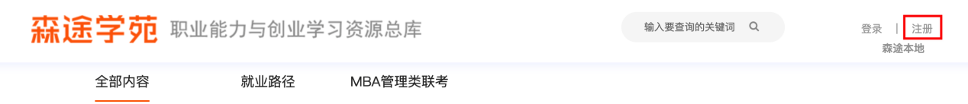
步骤二：输入手机—获取手机验证码—输入手机验证码—设置密码—确认密码—注册成功—返回登录。
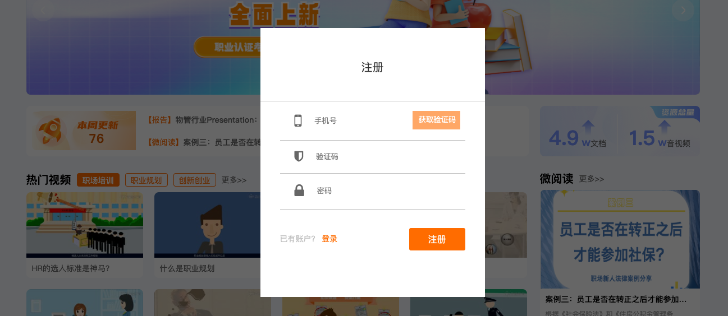

2.4登录说明
（1）登录说明
- 对于新用户，必须使用手机号注册登录。
- 同一个账号，不支持两人及以上用户同时在线使用。
- 一个账号，只需登录一次，便可全库使用。
- 只要在IP范围内注册的账号，就可以在任何地方登录使用，不受IP限制。
- 不在IP范围内，学生不登录只能访问森途学苑首页，需在IP授权范围内注册登录后即可使用。
（2）手机号登录流程
输入账号—输入密码—登录使用。
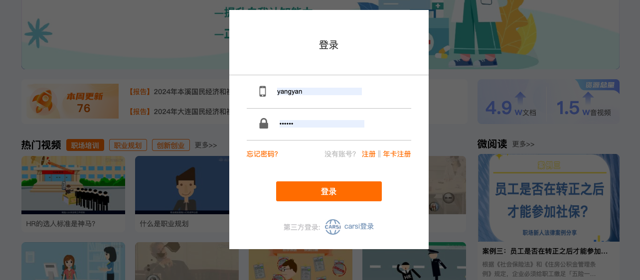

2.5忘记密码/重置密码
学生可通过手机号找回密码重置密码。
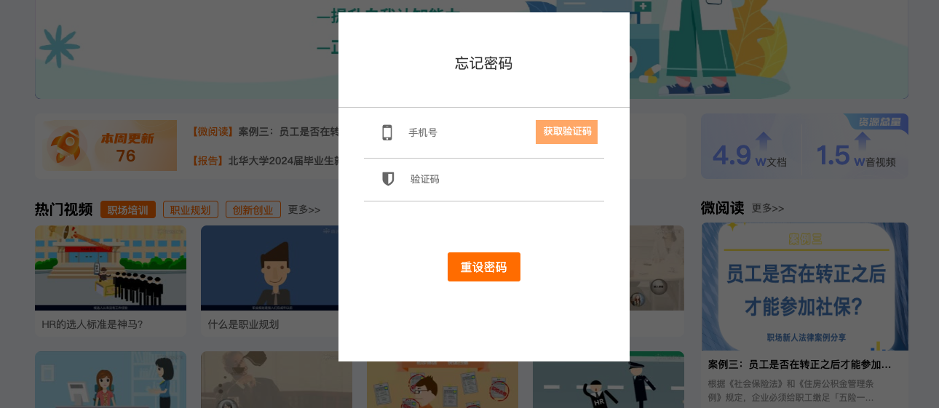

2.6搜索功能
如需查找特定内容可在检索栏输入关键词进行检索查找。

三、数据库功能使用

3.1职业测评
测评系统共计16项测评，其中包含4项职业测评系统：职业兴趣测评、职业价值观测评、职业气质测试、职业性格测试；8项能力测评：沟通交际能力、情绪控制能力、实践执行能力、适应能力、思维能力、团队合作能力、自我发展能力、自主学习能力；4项创业测评系统：创业性格、创业精神、创业能力、创业兴趣； 测评完成后生成测评报告，根据测评结果推荐最适合职位或者推荐学习课程等；报告分析详细科学，并附以建设性的意见指导。
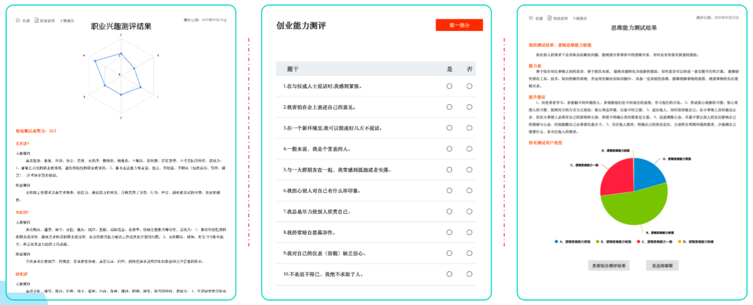

3.2职业指导
职业指导为通过音视频内容提供就业创业的相关知识学习。视频课程共分为5类：职场实战、职业发展、创新创业、行业趋势、专题课程。
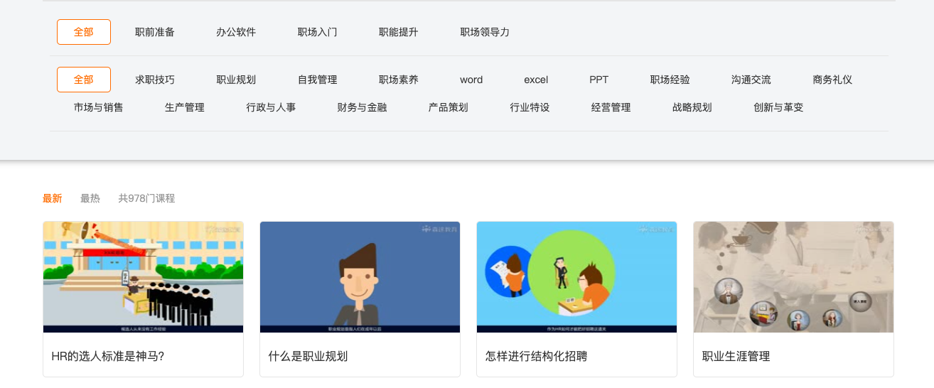
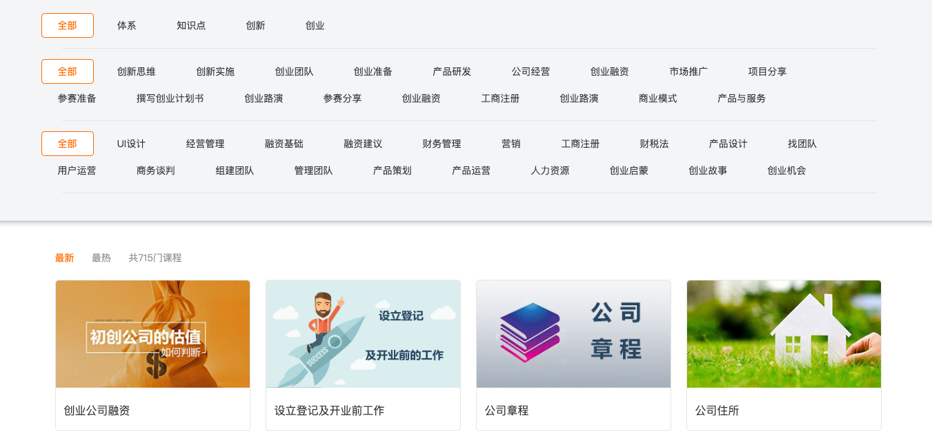

3.3考题库
包含内容为根据职业认证考试要求建立起一套完整职业考试学习路径，针对公务员考试而研发的职业类考题库及计算机技能学习相关试题的整套试题服务体系。
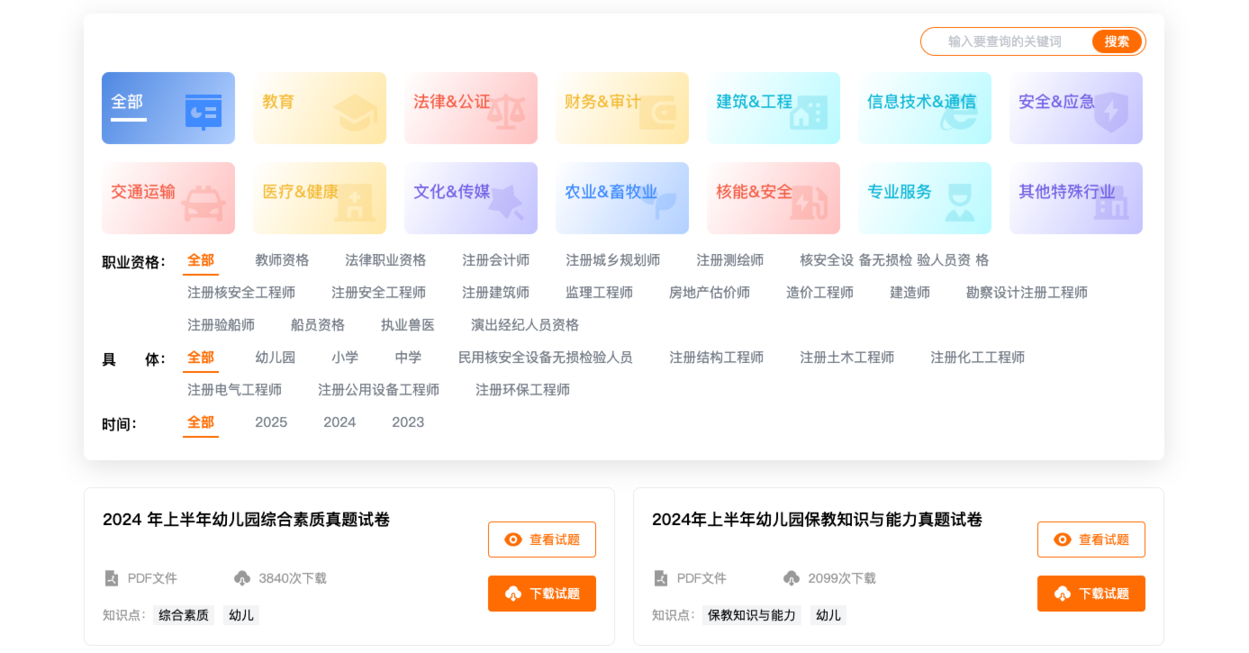

3.4报告·案例
包含就业、创业、求职所必须的行业报告、就业报告、城市统计公报、创业案例、创业计划书，为学生在就业、创业的道路上提供帮助，确保用户对职位有一个较为全面、准确的了解，帮助用户做出科学合理的职业决策。
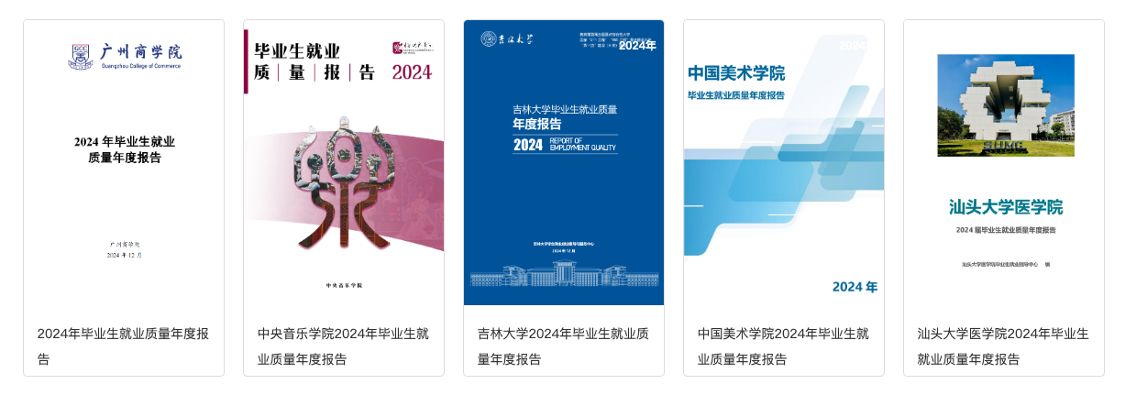

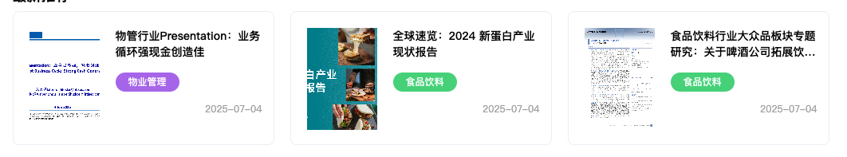

3.5大数据
分别从职位、行业、城市的角度全方位统计分析了每个季度市场对所有专业、各类人才的需求热度和薪资待遇。为学生提供了就业求职必需的职位、行业、专业、城市等信息，解决学生有关就业的相关困惑。
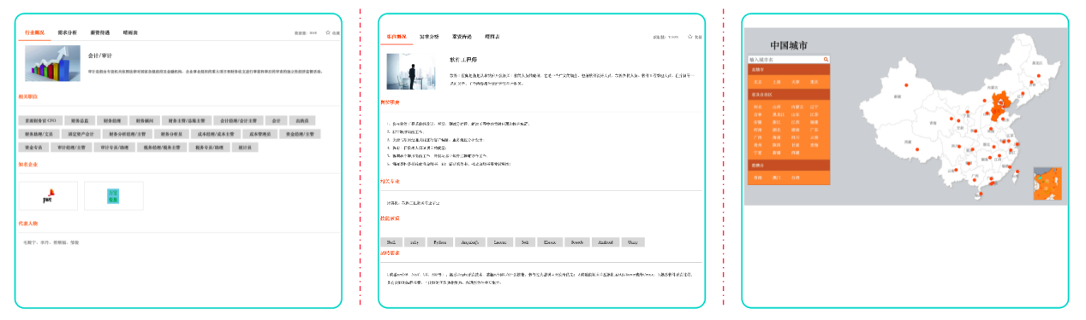
3.6职业话题
职业话题模块以用户最关心的职业或职场话题为核心，通过实际案例和图文并茂的方式来为用户解答相关职业知识。
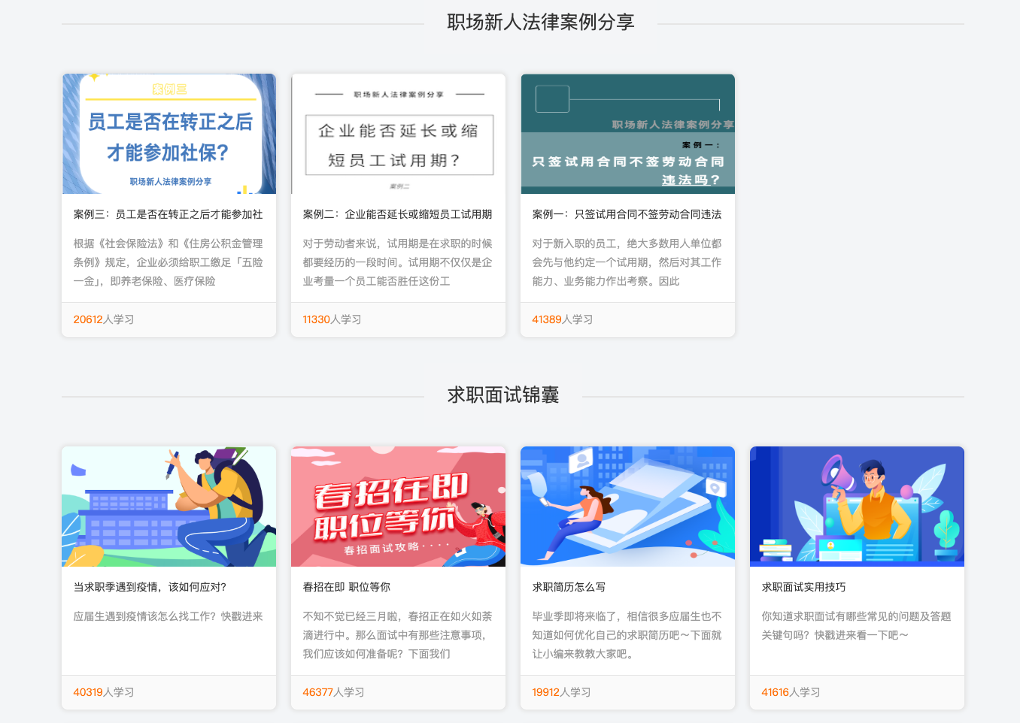
3.7政策·法规
涵盖就业、创业政策法规为用户就业提供最实用、最新、最权威的权益保障资料。帮助用户熟悉企业开办和经营中所涉及到的法律和法规；规范公司的经营和管理。
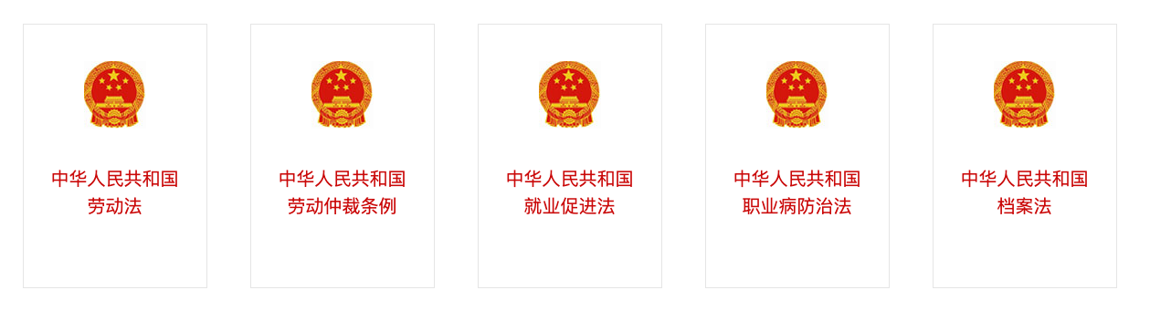

3.8创业模拟
创业模拟包括：创业可行性分析、创业模拟、工商注册。经营模拟为自主研发的一款极具趣味性的经营策略小游戏，模拟创业的整套流程，有助于用户提前适应市场。工商注册登记为有创业想法并实施创办企业的用户提供指引，有效地帮助用户解决在公司注册流程中出现的问题并完成注册登记等流程。


3.9 AI求职助手
AI求职助手模块包含AI简历制作和AI模拟面试，帮助用户求职过程更加智能。
- AI简历制作
用户只需根绝页面提示，回答6-7个关键问题（如专业、求职意向、获奖证书、项目经历、个人性格等），AI即可生成结构完整、内容匹配的简历初稿；还可将用户输入的平淡经历描述，自动优化为符合STAR原则的专业表述。简历支持下载本地，方便用户投递等实际场景使用。
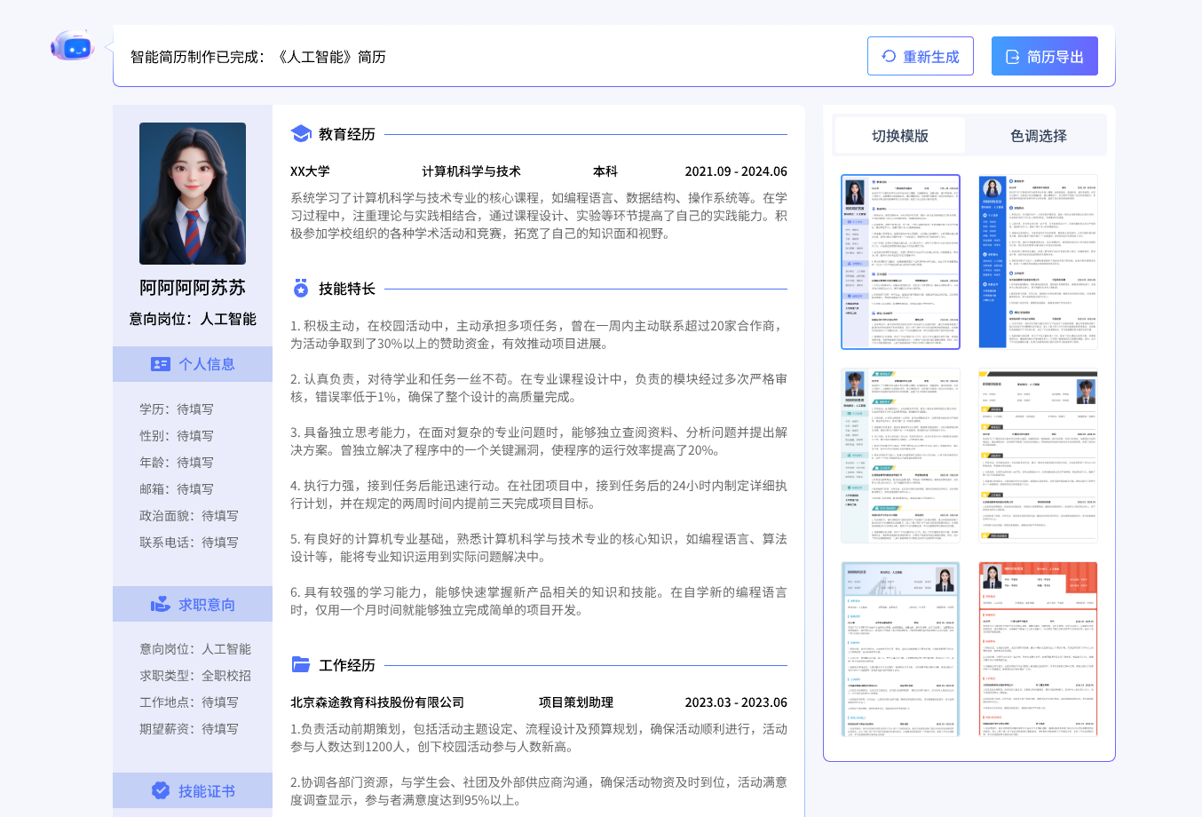
- AI模拟面试
根据你的简历和求职意向，生成针对性面试题；支持手动输入答案，遇到难题可一键获取AI参考答案，支持复制与提交；面试结束后生成详细表现分析，指出能力短板，助你针对性提升,帮助学生补齐短板。
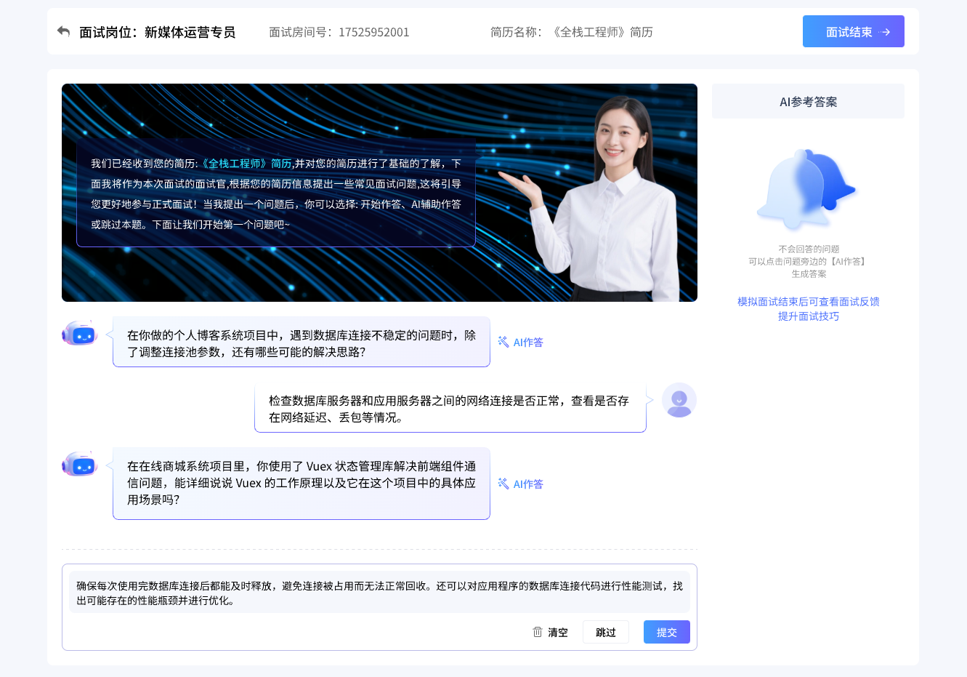

3.10检索
平台可实现针对某一关键词的全站检索，只需在搜索框中输入相应的关键词即可。即可查看每一模块关于该关键词的所有检索结果。
例如：输入“生涯”关键词，页面跳转至检索页面，可查看不同模块包含关键词的资源，如下图所示：
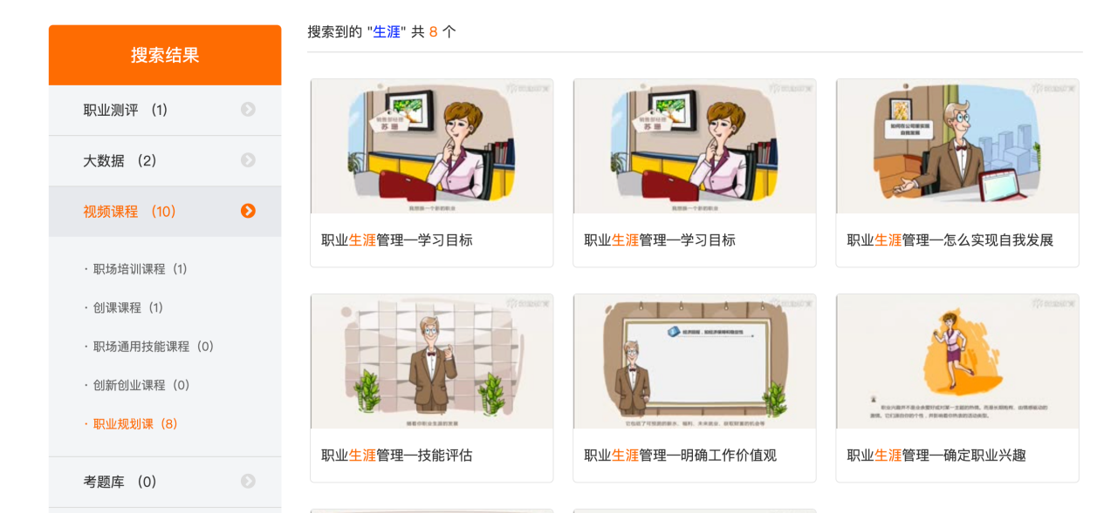
如上图所示，左侧为所包含该关键词的模块分类，点击即可查看该模块下关于关键词的资源结果，点击某一资源，即可进行相应检索资源的查看。

